Portugal

- VALOR ACRESCENTADO BRUTO ( VAB ): Valor bruto da produção deduzido do custo das matérias-primas e de outros consumos no processo produtivo.

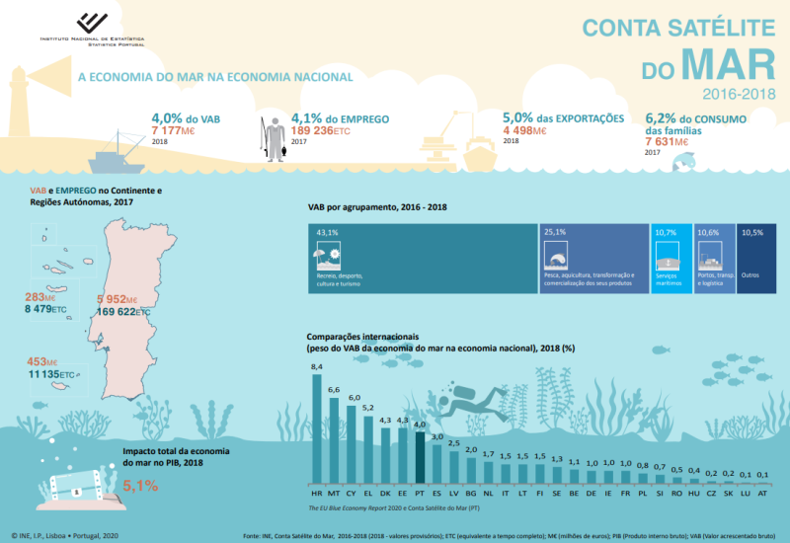

Publicados os resultados da Conta Satélite do Mar para o triénio 2016-2018. Setor do turismo é locomotiva da economia do mar nacional, sendo responsável por 43% do VAB e pela criação de 72 147 postos de trabalho.

- Ericeira
https://www.dinheirovivo.pt/geral/surf-aumentou-hoteis-e-escolas-na-ericeira-mas-ambiente-piorou-com-turistas-14621761.html

- PENICHE Dissertação sobre o impacto econômico do surf.

